Svenska

Kommunalpensionärernas förbund

Avdelning 30 Jämtland



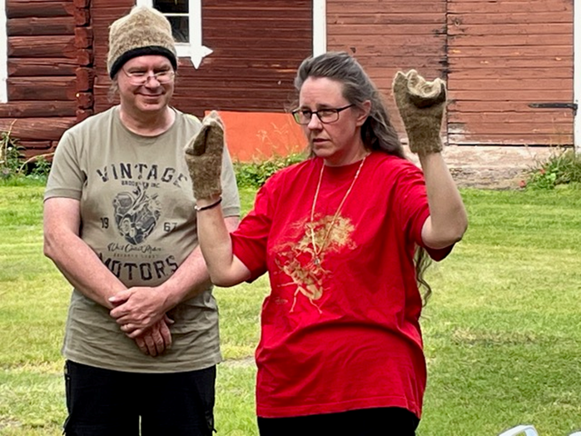

Hårkullan Nina med make Roland på Sparrgården i Wåmhus

*Verksamhetsberättelse 2022*

Styrelsen för SKPF avd 30 Jämtland lämnar följande verksamhetsberättelse för verksamhetsåret 2022

Föreningens förtroendevalda har under året bestått av följande:

Ordförande Britt Wikman

Vice ordförande Christina Bondelid

Kassör Bo Sandholm

Sekreterare Eva-Britt Frånlund

Webbansvarig Roger Dahlqvist

Studieorganisatör Agneta Andersson

Övriga ledamöter Vakant

Revisorer Claes Andersson

Göran Olsson

Programansvarig Britt Wikman

Reseansvarig Bo Sandholm

Trafikansvarig Claes Andersson

Lotteriansvariga Margareta Nilsson –   
 Agneta Andersson

Ledamot KPR (Kommunala Pensionärsrådet)

Britt Wikman   
Christina Bondelid  
Eva-Britt Frånlund ersättare

Ledamot RPR (Regionens Pensionärsråd)

Britt Wikman

Bo Sandholm ersättare

Kontaktperson Inger Svärby Hyttstrand Åre  
Kontaktperson Thomas Lindqvist Ragunda  
Kontaktperson Karin Bergman Härjedalen  
Kontaktperson Lillian Ohlsson Härjedalen  
Kontaktperson Inger Djurberg Härjedalen

**Mötesverksamheten**

Styrelsen har under det gångna året haft 9 protokollförda styrelsemöten och 6 välbesökta medlemsmöten i Jämtland.

Vi har i nuläget 3140 medlemmar, vilket är en ökning beroende på sammanslagningen med avd 96 Härjedalen. Vi fortsätter att hoppas på flera och hälsar alla som har någon form av pension välkomna till oss. Ålder och tidigare arbetsliv spelar ingen roll.

**Medlemsmöte/Trivselkvällar med fika och lotteri**

Även år 2022 inleddes med Coronapandemi, med god tillgång på vaccin, och många som vaccinerade sig, kunde vi starta upp vår verksamhet med årsmöte på restaurang LIME den 8 mars.   
Omval gjordes av ordförande, webbansvarig samt revisorer. Underhöll gjorde Anders Berggren.

12 april medlemsmöte på Tiljan med besök av Kommunpolis   
Maria Könberg som bland annat informerade om vikten av försiktighet vad gäller telefonbedragare, som ökar. Underhöll gjorde Erika och Sofia.

10 maj Vårens verksamhet avslutades med vårmiddag på restaurang LIME och underhöll gjorde Lill-Bengt. Lotteri avslutade mötet.

31 augusti Höstupptakt med surströmming på Tiljan som var välbesökt och mycket uppskattat. Underhöll gjorde Anders Berggren.

13 september Höstens första medlemsmöte, med besök från Länsstyrelsen som informerade om Krisberedskapsveckan, v 39 samt krisberedskapslådan och vad den bör innehålla. Underhöll gjorde Hasse Thor med Ruben. Fika och Lotteri avslutade mötet.

12 oktober Möte på Tiljan med information om förebyggande åtgärder för oss pensionärer av Marita Marcusson från Östersunds kommun. Val gjordes av ledamöter till KPR och RPR inför kommande mandatperiod. Underhöll gjorde Andreas Klar. Fika och Lotteri avslutade mötet.

9 november Budgetmöte på Tiljan. Kassören presenterade styrelsens förslag till budget för 2023, ordförande presenterade styrelsens förslag till verksamhetsplan för 2023.  
Mötet godkände verksamhetsplan och budget. Nya Åsarna band underhöll. Fika och lotteri avslutade mötet.

13 december Julavslutning på restaurang LIME med sedvanlig Gröt och Skinkstut. Kaffe och pepparkaka. Jonny Wiktorsson underhöll. Länets Lucia besökte oss. Lotteri avslutade mötet.

**Möten i övriga kommuner**

20 april höll Eva-Britt och Agneta medlemsmöte på Värdshuset i Krokom. Medlemmarna informerades om årets verksamhet och bjöds på lunch och kaffe.

27 april höll Britt och Eva-Britt medlemsmöte i Ragundas Gamla Tingshus. Mötet inleddes med guidning av Ronny Hopstadius som berättade om husets historia. Medlemmarna informerades om årets verksamhet och bjöds på smörgåstårta, kaffe och kaka.

28 april höll Christina och Eva-Britt medlemsmöte i Svenstaviks gamla Kommunhus. Medlemmarna informerades om årets verksamhet och bjöds på en landgång, kaffe och kaka.

3 maj höll Britt, Bo och Roger årsmöte på Folkan Sveg. Före mötet bjöds medlemmarna på lunch och fika. Mötet beslutade att förbundet skulle lägga ner avdelning 96, Härjedalen, på grund av att det inte gick välja en styrelse. Vidare föreslog mötet att medlemmarna överflyttas till avdelning 30, Östersund.

4 maj Höll Christina och Claes medlemsmöte på Folkets Hus i Bräcke. Medlemmarna informerades om årets verksamhet och bjöds på lunch och kaffe.

5 maj höll Bo och Göran medlemsmöte på Folkets Hus i Strömsund. Medlemmarna informerades om årets verksamhet och bjöds på lunch och kaffe.

5 Maj höll Britt och Agneta med hjälp av vår lokale kontaktperson Inger medlemsmöte på Mengs restaurang i Järpen. Medlemmarna informerades om årets verksamhet och bjöds på kinamat och kaffe.



**Våra resor under 2022**

Alla medlemmar i Jämtland Härjedalen är inbjudna till att delta i föreningens olika årliga resor.

5 april arrangerades en resa till Birsta köpcentrum med bl a IKEA.

17 maj arrangerades en studieavslutning för alla de som deltagit i någon av vårens studiecirklar. Dagen inleddes med ett besök på Klövsjö Gårds Bryggeri, KGB. Ägaren Jan Zakrisson hälsade oss välkomna, förevisade och berättade om verksamheten. Besöket avslutades med kaffe och bulle. På hemvägen stannade vi i Åsarna och åt en lunch på restaurangen i Ski Center och efteråt gavs möjlighet att shoppa i deras Outlet.

1 juni arrangerades en resa till Backsjön för att beskåda Nordens nordligaste Tulpanodling. Guidade gjorde ägaren Carolina Visser. Alla fick en bukett med 7 tulpaner på lök. Under resan bjöds det på fika och lunch. Trogna medlemmar som fyllt 80 år under 2020, 2021 och 2022 bjöds på hela resan.

9 – 10 augusti arrangerades en liten rundtur i Dalarna. Första dagen besöktes butiken Trådspira Trädgårdskonst i Mora, en butik med dalahästtillverkning samt Nittsjö keramik fabrik. Övernattning i Rättvik. Andra dagen besöktes huvudattraktionen Axel Muntes Hildasholm i Leksand. På väg till Våmhus och hårkullan Nina Sparr gjordes ett stopp för brödköp på Leksandsbröds fabrik. Väl framme i Våmhus fick vi en genomgång om arbetet och hårkullornas i historia. Besöket avslutades med kaffe och kakor i trädgården.

25 oktober arrangerades en resa till Birsta köpcentrum med bl a IKEA.

**Studier och aktiviteter.**

* 12 deltagare har träffats på måndagar i vår lokal för att syssla med olika handarbeten, som stickning, virkning och brodyr, i Handarbetsgruppen Raggsockan.

* Fem deltagare har träffats på måndagar i vår lokal där man ägnat sig åt konsten att sticka med två ändar.

* Tre män har träffats på måndagar och lagat mat åt sig och sina fruar hemma hos en av deltagarna.

* 25 deltagare har deltagit i en motionsgrupp, Må Bra, på torsdagar i Storsjöbadets Gym. Träningen består av lätt gymnastik och balansträning. Dessutom kan de som vill använda gymmets redskap. Vidare pratas det om vad som är bra för äldre såsom kost mm.

* Sju deltagare har träffats i en sycirkel på torsdagar i vår lokal. De syr olika saker av gamla eller nya tyger såsom olika väskor, dukar, barntäcken mm.

* Jamtlis arrangemang Tisdagsdax döptes om till Torsdagsdax. Varje pensionärsförening ansvarade för en torsdag och vår förening fick ansvaret för innehållet den 28 juli. Föreningen arrangerade en tipsrunda och bjöd på underhållning av Lars-Håkans orkester i logen.

* Den 4 augusti medverkade vi tillsammans med övriga pensionärsorganisationer att hjälpa till med arrangemanget ”Alla pensionärernas dag” som Jamtli bjöd på. Dragplåstret detta år vara NKI och Kingen.

* I samarbete med PRO och SPF arrangerade vi utfrågning av politiker inför valet, i Totohallen på travet.  
15 augusti utfrågades kommunpolitiker - mötesledare PRO

17 augusti utfrågades riksdagspolitiker - mötesledare SPF

23 augusti utfrågades regionpolitiker - mötesledare SKPF

* Tisdag den 25 oktober hade vi Öppet Hus i vår lokal på Tegelbruksvägen 12. Det bjöds på kaffe, hembakta bullar samt tårta. Cirkeldeltagarna visade upp en stor del av sina vackra alster, både sytt, broderat och stickat.

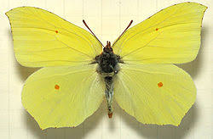

Sveriges Nationalfjäril 2022

**Slutord**

Styrelsen har i denna verksamhetsberättelse redovisat en

del av det som hänt under verksamhetsåret 2022.

SKPF är en aktiv förening som har stor betydelse för våra medlemmar.

Vi ser resultatet av verksamhetsåret som mycket god. Vi måste även i fortsättningen jobba för att få flera medlemmar. Även några som kan och vill jobba aktivt. Det är viktigt för att vår förening ska kunna fortleva.

Vi vill rikta ett stort Tack till våra medlemmar för att ni stöder oss och ställer upp när vi anordnar olika saker.

Tack till ABF för all hjälp under året samt till våra Lotteriflickor och alla andra som haft något uppdrag hos oss. Stort Tack.

Östersund 14 februari 2023

Britt Wikman Bo Sandholm Christina Bondelid

Roger Dahlqvist Agneta Andersson Eva-Britt Frånlund



Förslag till dagordning för SKPF avd 30 Jämtlands årsmöte den 14 februari 2023 kl 14.00 Travet

1. Mötets öppnande
2. Parentation
3. Fastställande av dagordning
4. Val av ordförande och sekreterare för mötet
5. Val av 2 justerare   
   Val av 2 rösträknare, vid behov
6. Prövning av att kallelse till årsmötet skett i behörig ordning
7. Verksamhetsberättelse för 2022
8. Ekonomisk berättelse för 2022
9. Revisorernas berättelse för 2022
10. Resultat och balansräkning fastställes
11. Fråga om ansvarsfrihet för styrelsen
12. Val

a) Kassör 2 år  
b) Av tre ledamöter 2 år   
c) Av två revisorer 1 år  
d) Val av valberedning 1 år

1. Val till SKPFs 24 kongress
2. Av två ordinarie ledamöter 3 år
3. Av två ersättare 3 år
4. Av två 2:a ersättare 3 år

13. Avslutning & Avtackning

Underhållning, Förtäring och lotteridragning